ISAAC NEWTON | 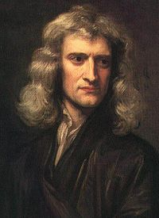

Sir Isaac Newton (25 de desembre de 1642 - 20 de març de 1727) va ser un físic, matemàtic, i filòsof anglès. Va néixer prematurament, tres mesos després de la mort del seu pare, era molt petit. Quan Newton tenia tres anys, la seva mare es va tornar a casar i va anar a viure amb el seu nou marit, el Reverend Barnabus Smith, deixant el seu fill a càrrec de la seva àvia materna. Al jove Isaac no li agradava el seu padrastre i tenia un cert ressentiment contra la seva mare per haver-s'hi casat.
Newton va estudiar la gravetat i el moviment. També demostrà que la llum blanca és una barreja de colors: violat, blau, cian (blau fluix), verd, groc, taronja i vermell; fent-la passar per un prisma.

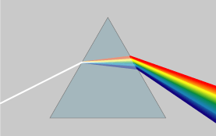

Després d’haver estat professor durant prop de trenta anys, Newton va abandonar el seu lloc de treball per a acceptar la responsabilitat de Director de la Casa de la Moneda el 1696.

Durant els últims trenta anys de la seva vida, deixà pràcticament les seves investigacions i es consagrà progressivament als estudis religiosos. Va ser enterrat a l'abadia de Westminster enmig dels grans homes d'Anglaterra.

